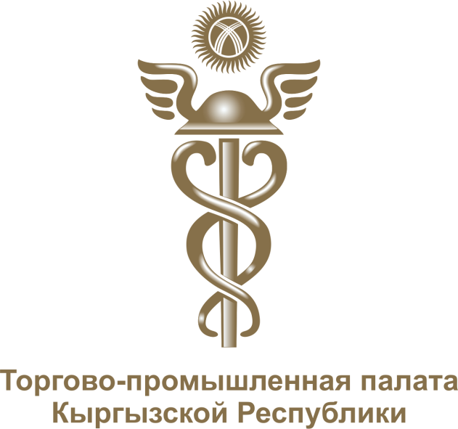

Вопросы развития МСБ в Кыргызстане в условиях кризиса, связанного с пандемией COVID- 19

ТОРГОВО-ПРОМЫШЛЕННАЯ ПАЛАТА КЫРГЫЗСКОЙ РЕСПУБЛИКИ
г. БИШКЕК, УЛ. КИЕВСКАЯ 107
ТЕЛ: (+996) 312 61 01 73
E-MAIL: strategy@cci.kg

2021г.
ПРОБЛЕМЫ МСБ
По оценкам различных аналитических агентств доля малого и среднего бизнеса (в дальнейшем МСБ) должна занимать в экономике страны не менее 40-50%. В развитых странах доля МСБ занимает более 50%, так, например, в Великобритании доля МСБ в экономике занимает не менее 64%, в Германии – 58%, а в Голландии – около 51,5%. Это важно, так как МСБ является базой экономической и социально-экономической стабильности общества и составляет основу среднего класса.
В КР доля МСБ в экономике занимает 41,5%, из которых 24,1 % приходилось на долю индивидуальных предпринимателей (данные НСК на конец 2018 года).
Пандемия и связанные с ней ограничения самым негативным образом сказались на МСБ в Кыргызстане. Столкнувшись с существенными потерями в основных секторах экономики — туризме, торговле, потребительских услугах и строительстве — валовой внутренний продукт страны в 2020 году сократился на – 8,6 %. Согласно данным Национального статистического комитета Кыргызской Республики падение в наиболее пострадавших отраслях из-за пандемии составило — в деятельности гостиниц и ресторанов — 43%, в пассажирских перевозках — 42%, грузовых перевозках — 22%, торговле — 16%, строительстве — 16%.
Правительством КР предпринимаются усилия по поддержке МСБ, но они еще крайне недостаточны. Криминализация бизнеса, неотработанность системы защиты предпринимателя и его собственности от посягательств, вопросы с кредитованием, налогообложением, другие проблемы не дают возможности для динамичного развития МСБ. На законодательном уровне в парламенте в основном лоббируются интересы крупных компаний. Мнение малого бизнеса практически не учитывается при принятии законопроектов.
Существуют и внутренние проблемы МСБ – непрофессионализм, недостаток специалистов, отсутствие планирования финансовых показателей, отсутствие знаний в развитии и управлении предприятием, в использовании инноваций при производстве продукции и предоставлении услуг.
Серьезным сдерживающим фактором является низкий платежеспособный спрос населения, которое является основным потребителем продукции услуг малого бизнеса. Специалисты отмечают - формирование и хроническое воспроизводство масштабной бедности, которая на протяжении десятилетия охватывает более 30% населения страны. Среди них более 10% в обозримой перспективе не имеют шансов изменить свое материальное и общественное положение.
ЦЕЛЬ ОПРОСА
Торгово-промышленная палата провела специальный опрос, направленный на сбор мнений предпринимателей относительно развития МСБ в Кыргызстане, условий ведения бизнеса и выявления негативных факторов, препятствующих развитию бизнеса, связанного с пандемией COVID- 19 (в раздаточных материалах или сайт ТППКР).
По результатам опроса были предложены ключевые выводы и рекомендации.
ВЫБОРКА
Субъекты предпринимательства, осуществляющие коммерческую/некоммерческую деятельность на территории Кыргызской Республики. Количество респондентов составляет более 100 предпринимателей из разных секторов экономики и всех регионов страны. ..
МЕТОДОЛОГИЯ
В данном опросе использовался количественный метод, общий опрос. Сбор данных проводился посредством электронного опросника, высланного предпринимателям и членам ТПП КР на электронные адреса, также бизнес-ассоциациям. Основными достоинствами данного метода являются эффективность и удобство сбора данных в оптимальные временные сроки. Содействие в сборе и обработке информации оказали Секретариат Совета по развитию бизнеса и инвестициям при Правительстве Кыргызской Республике и бизнес – ассоциации.
Опрос состоял из 5 (пяти) вопросов и проводился в виде анкетирования через электронные адреса. В анкете был представлен список отрытых и закрытых вопросов с предложенными вариантами ответов с возможностью внесения индивидуальных ответов для каждого вопроса.
Кроме того, в рамках опроса соблюдались этические нормы включая сохранение анонимности и конфиденциальности информации.
ОБЩИЕ РЕЗУЛЬТАТЫ
Как уже было упомянуто выше, в изучении «Что мешает развитию бизнеса» приняло участие 101 предпринимателей, из них 67, 3 % мужчины и 32,7 % женщины.
Структура респондентов в части правовой формы бизнеса следующая и распределение респондентов по сферам предпринимательской деятельности (см. Рис. 1 и см. Рис. 2):
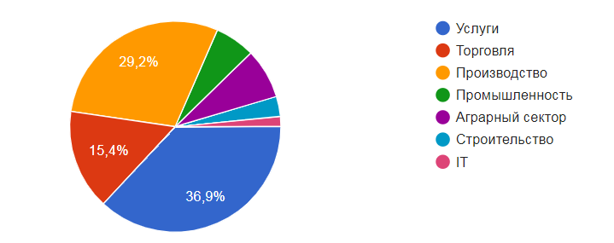
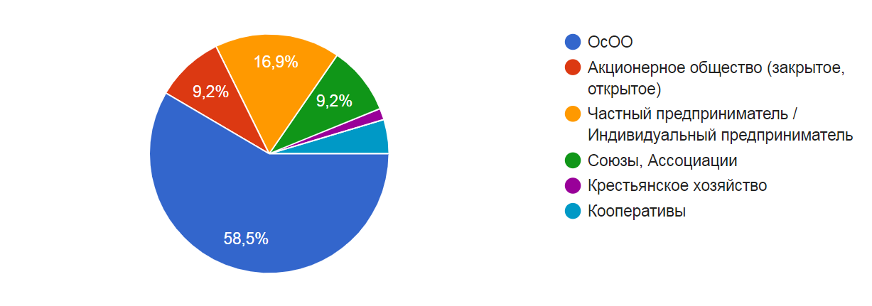
Рис. 1 Рис. 2

Рис. 3. Структура ответов «Что мешает развитию вашего бизнеса» на основе личного опыта предпринимателей.
Диаграмма демонстрирует факт проблем в развитии бизнеса у всех предпринимателей, принявших участие в опросе.
Основные результаты и ключевые выводы
- Пандемия COVID-19, как и в большинстве стран мира, оказала значительное негативное влияние на МСБ в Кыргызстане.
- Это обусловлено, с одной стороны, высокой концентрацией субъектов МСБ и занятого в секторе населения в наиболее пострадавших отраслях, таких как торговля и сфера услуг, а с другой стороны, ограниченностью ресурсов и более низким доступом МСБ к капиталу по сравнению с крупным бизнесом.
- Правительство Кыргызстана применило набор мер для поддержки МСБ в условиях пандемии, при этом существуют инструменты, которые целесообразно рассмотреть в дополнение к принятым.
- Среди наиболее острых проблем, возникающих у компаний из-за пандемии COVID-19, респонденты выделили политическую нестабильность (70,3%), влияние пандемии развитие МСБ (56,4%), высокий уровень коррупции (49,5%), недостаток собственных финансовых средств на развитие (45,5%).
- Предприниматель не чувствует себя защищенным со стороны государства и это является одним из главных барьеров для развития бизнеса и фактором ухода бизнеса в «тень»;
- Более половины (55,4%) участников опроса отметили различные барьеры, с которыми они столкнулись при получении помощи, такие как отсутствие доступной информации, некомпетентность государственных служащих, высокий размер социальных отчислений, недобросовестная конкуренция др.

В качестве общих рекомендаций по поддержке и развитию МСБ участниками опроса отмечены следующие меры:

- Оценить текущие меры по поддержке МСБ, их эффективность с учетом региональных особенностей МСБ;
- Расширить линейку предоставляемых финансовых мер поддержки МСБ и сделать более доступными набор финансовых услуг;
- Предусмотреть нефинансовые меры поддержки МСБ и оказание содействия в обеспечении санитарных требований в условиях пандемии;
- Сформировать региональные программы поддержки МСБ с учетом возможностей и особенностей регионов;
- Организовать единую горячую линию по всем мерам поддержки МСБ и сделать меры более доступными за счет предоставления их в онлайн формате по принципу «единого окна»
- Изменить фокус мер с «выживания» на «восстановление» и качественное развитие бизнеса с учетом долгосрочных целей по повышению вклада МСБ в экономику страны;
- Обеспечить постоянный диалог органов госуправления с МСБ для детального понимания текущих проблем, потребностей и возможностей МСБ.
- Стимулировать повышение производительности труда и качественное развитие МСБ путем поддержки мер по цифровизации, технологической модернизации и развитию навыков работников;
- Снизить уровень государственного вмешательства в предпринимательскую деятельность, уменьшить число контролирующих органов, обязательных нормативов и требований;
- Отношения с госорганами должны быть партнерскими, равноправными, построенными на уважении к закону и порядку, направлены на реализацию общей конечной цели – подъему экономики Кыргызстана и улучшение уровня жизни его населения;

Для повышения роли МСБ в экономике Кыргызстана важно, чтобы предоставляемые в дальнейшем государственные меры поддержки были направлены на стимулирование повышения производительности труда и перехода субъектов МСБ на качественно новый уровень развития в наиболее перспективных и продуктивных отраслях экономики.

Ключевые рекомендации по совершенствованию государственных мер поддержки МСБ:
В качестве наиболее востребованных дополнительных мер государственной поддержки участники опроса отметили:

- Принять правительственную Хартию (декларацию) о государственной поддержке развития МСБ;
- Льготное кредитование предприятий МСБ на инвестиционное цели в приоритетных отраслях и пополнение оборотных средств;
- Предоставление беспроцентных кредитов, выделение финансовых субсидий, возмещение расходов на аренду и коммунальные услуги в качестве мер прямой финансовой поддержки стартапов МСБ;
- Предоставление государственных гарантий по займам; реструктуризацию займа в виде снижения процентной ставки или пролонгации займа; дополнительную отсрочку по выплатам по займам в качестве мер по расширению доступа к ликвидности;
- Упрощение импортных и экспортных процедур; отмену неустойки, оказание поддержки для включения в цепочки поставок, крупных международных и отечественных компаний в качестве мер по расширению спроса на товары и услуги;
- Отмену пени и продление сроков исполнения по государственным контрактам;
- Обучение и консультации по получению доступа к финансовой помощи; поддержку по пересмотру кредитных условий;
- Организацию горячей линии поддержки для приема жалоб и обращений, переходу на цифровые платформы, а также по широкому кругу вопросов, касающихся проблем МСБ;
- Доработку закона о СЭЗе, с предоставлением налоговых льгот для всех производств, работающих на экспорт, привлекающих для этого инвестиции и создающих рабочие места;
- Сокращение государственных функций и передачи части государственных услуг на аутсорсинг частным предприятиям и общественным организациям;
- Снижение количества проверяющих государственных органов и ограничение излишних проверок фискальных органов;
- Выдачу многократных и инвестиционных виз иностранным предпринимателям в посольствах КР в иностранных государствах;
- Полную и ускоренную цифровизацию и бесконтактную работу всех государственных органов;
- Государственное субсидирование аграрного сектора.
- Разработать Дорожную карту поддержки МСБ на среднесрочный период с конкретными мерами, сроками, и ответственными исполнителями.
- Упростить и ускорить пути возврата НДС (Изменить упрощенный порядок возврата НДС в Налоговом кодексе КР и добавить МСБ в список предприятий по возврату НДС)
- Обязать ГКО вести разъяснительную и образовательную работу с бизнесом (особенно малым), упразднить карательные функции ГКО.
- Ввести материальную ответственность чиновников за их действия или бездействие, которые повлекли собой убытки бизнесу;
- Проводить проверки бизнеса по согласованию с бизнес-ассоциациями;
- Расширить виды патентов для МСБ, добавив недавно появившиеся виды деятельности (креативные индустрии);
- Снизить ставки социальных отчислений для МСБ.

Следует отметить, что отдельные вопросы, касающиеся декриминализации экономики, проверок МСБ со стороны государственных контролирующих органов и ряд других вопросов, поднимаемых бизнесом будут решены в рамках Указа Президента КР «О защите собственности и поддержке предпринимателей и инвесторов» от 29.01.21.

